Devoir : Mise en œuvre d'une PKI et sécurisation de flux critiques avec OpenSSL
Génération d’une clé privée, d’une clé publique et demande de signature de certificat pour Alice :
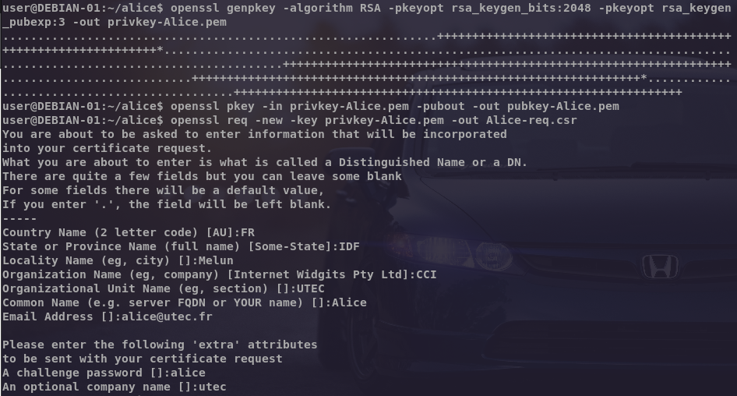
Génération d’une clé privée, d’une clé publique et demande de signature de certificat pour Bob :
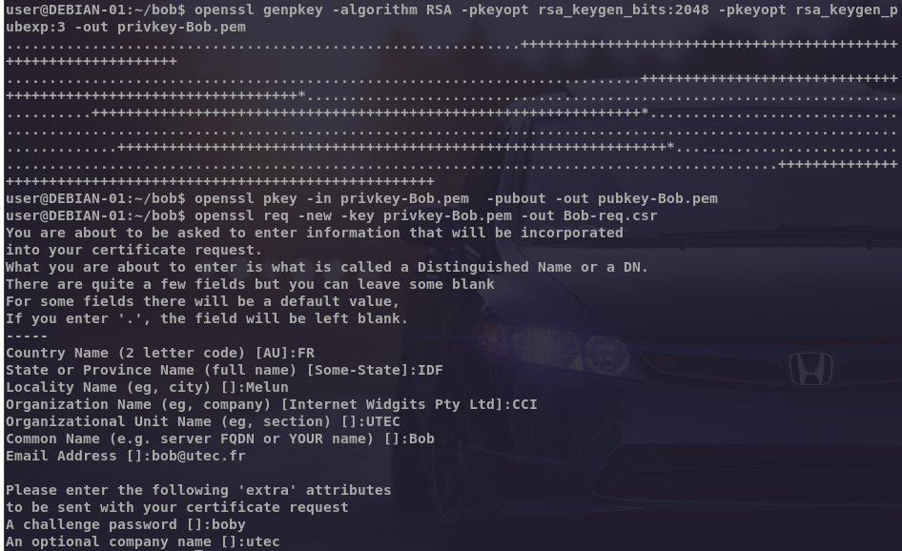

Générer un certificat auto-signé pour l’AC :
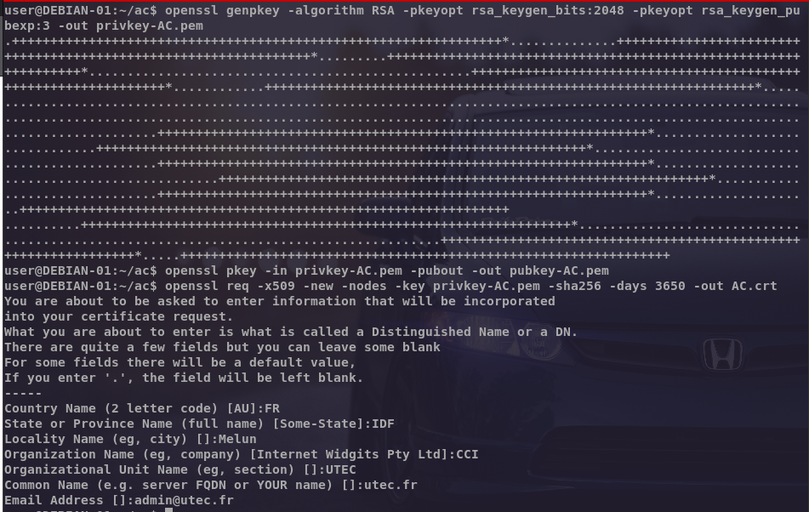
A ce stade, on peut générer et signer des certificats pour Alice et Bob avec l’AC :
Générer et signer un certificat pour Alice avec l’AC :
Générer et signer un certificat pour Bob avec l’AC :
Alice vérifie le certificat public de Bob :
Bob vérifie le certificat public de Alice :

Extraction de la clé publique de Bob par Alice :
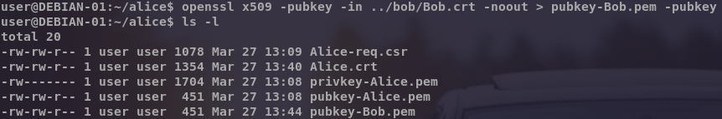
Création du fichier « rapport_audit.pdf » de 15Mo :
Tentative de de chiffrement du fichier « rapport_audit.pdf » avec la clé publique de Bob :
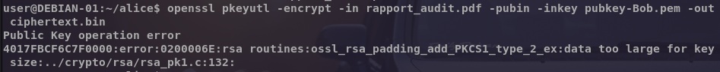
Explication technique : Pourquoi ne peut-on pas chiffrer directement le rapport de 15 Mo avec la clé publique de Bob ?
L'algorithme RSA est mathématiquement incapable de chiffrer des données plus grandes que sa propre taille de clé. La clé utilisé fait 2048 bits, soit 256 octets, le fichier « rapport_audit.pdf » que l’on tente de chiffrer fait 15728640 octets.
Génération de clé symétrique, Alice chiffre symkey.pem en utilisant la clé publique de Bob et Alice hache symkey.pem et le chiffre à l'aide de sa clé privée :
A ce stade, voici l’infrastructure d’Alice :
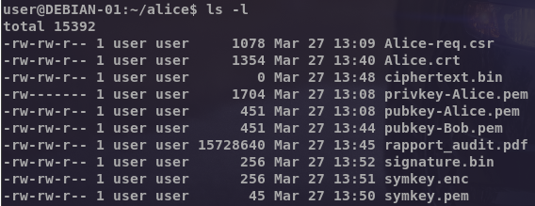

Bob vérifie que le message provient d'Alice :

Alice chiffre son rapport_audit.pdf avec la clé symétrique et envoie rapport_audit.pdf.enc à Bob :
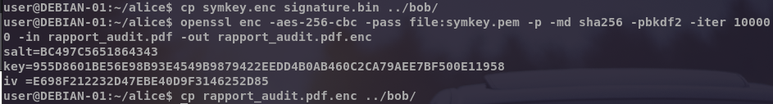

Bob déchiffre rapport_audit.pdf.enc avec la même clé symétrique :
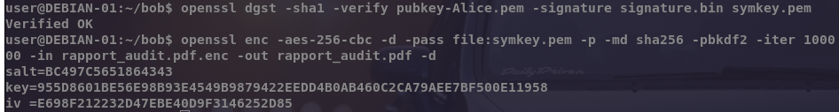
Preuve d'intégrité : Fournissez les empreintes SHA-256 du fichier original et du fichier final déchiffré.
Voici les « sha256sum » du fichier chiffré et envoyer par Alice et du fichier déchiffré que Bob à reçu :
Analyse de sécurité : Quel est l'impact de l'utilisation de l'exposant e=3 par rapport au standard e=65537 ?
L'utilisation de e=3 au lieu de e=65537 divise par huit le travail de calcul pour chiffrer un message, ce qui profite aux appareils très lents comme les cartes à puce. En revanche, ce gain de vitesse fragilise énormément la sécurité car une simple racine cubique mathématique peut suffire à briser le secret si le message est trop court ou mal protégé. Le standard 65537 est le "nombre d'or" car il reste extrêmement rapide pour un processeur moderne tout en bloquant nativement ces attaques par diffusion qui touchent les petits exposants. En résumé, on sacrifie une marge de sécurité massive pour un gain de performance qui n'est plus du tout nécessaire sur les ordinateurs d'aujourd'hui.

Voici l’infrastructure final de la configuration correcte de l'AC et des certificats :
